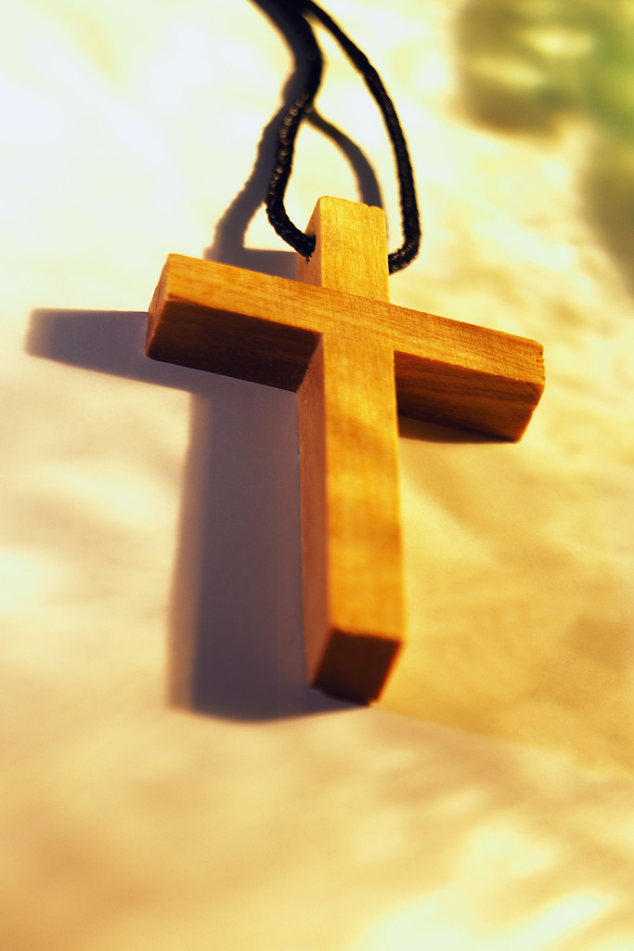 Bønn for å leve ifølge en etisk livsstil

Vi engasjerer oss....
”Til å praktisere en etisk livsstil, der ethvert valg vi gjør, er grunnet på kritisk bevissthet om dets virkning på samfunnet og Skaperverket.(Generalkapitlets sluttdokument 2009)

Sang (fritt valg)

Grunnsetning 6 (Pater Jean Pierre Médaille)

”Legg av det gamle menneske, så du kan ikle deg det nye (Ef.4,22-24). Lev slik at du er død for verden og egenkjærligheten, streb etter å være saktmodig, ydmyk, oppriktig, beskjeden, fredsæl, kjærlig mot nesten, med ett ord, prøv å følge det eksempel Jesus har gitt i sitt jordiske liv. Da kan du med nådens hjelp dra mange mennesker til Gud, fordi de vil dra nytte av ditt eksempel.”

Refleksjon: (velg ett eller to spørsmål som tiltaler deg)
- Hva betyr det å leve ifølge en etisk livsstil? Hvordan virker det?
- Når jeg tenker over min måte å leve på, hvordan virker det på meg og de som jeg forholder meg til, er det et liv fylt med saktmodighet, ydmykhet, oppriktighet, beskjedenhet og fred?
- Skaper jeg, ved min måte å være å uttrykke meg på. et rom/atmosfære som ikke fremmer vold?
- Er mitt forhold overfor den fattige lik den jeg har overfor en person som er velkledd?
- Er min livsstil et uttrykk for min ærefrykt for Guds Skaperverk?
- Viser jeg respekt for jorden og planetens naturlige resurser?

Utveksl personlige refleksjoner

Personlige og felles beslutninger
- Er det en beslutning jeg vurderer å gå inn for som et resultat av min bønn og refleksjon?
- Er det en beslutning som vi som Kommunitet kan gå inn for som et resultat av vår bønn og refleksjon?

Aslutningssbønn (vi ber sammen)
Kjære Gud, innstill mitt hjerte og sinn slik at jeg kan bli den personen du vil jeg skal være.

Sang (fritt valg)

